**云南苏宁易购销售有限公司招聘简章**

苏宁易购成立于1990年，是中国领先的O2O商业零售企业，2017年苏宁易购首次跻身《财富》杂志2017年全球财富500强榜单，截至2018年排名世界500强第427位，品牌价值2306.28亿元。

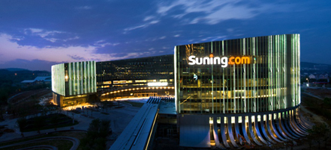

截至2017年底，苏宁易购线下连锁网络覆盖海内外，拥有苏宁易购广场、苏宁云店、苏鲜生、苏宁红孩子、苏宁极物、苏宁汽车超市、苏宁易购直营店、苏宁小店等业态，自营创新互联网门店和网点近5000家，稳居国内线下连锁前列；苏宁易购线上通过自营、开放和跨平台运营，跻身中国B2C市场前三，且在主流电商中增速领先。

2004年5月，苏宁进入云南市场，历经14年的发展，苏宁在云南已经完成对全省所有地州以及下辖四川攀枝花、西昌地区的网络覆盖，门店数量124家（常规店40家，直营店65家，扶贫实训店6家，便利店13家），年销售规模30亿元，员工总数近4000人，年纳税超过1亿元，成为云南家电零售业市场份额和销售规模最大的领袖品牌。

2018年，苏宁将在云南地区布局苏宁红孩子母婴、苏宁小店、苏宁广场等新业态，是整体规模及市场份额高速增长的一年，为助力新业态落地及发展，现面向社会各界诚招以下人才：

1. **苏宁小店**

**——新零售时代线上线下融合发展的社区O2O生活服务平台**

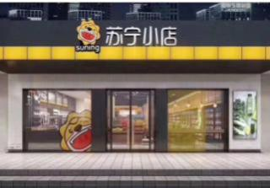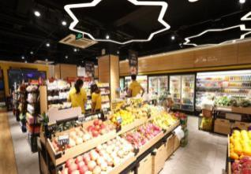

|  |  |  |  |  |  |
| --- | --- | --- | --- | --- | --- |
| **招聘岗位** | **招聘人数 （单位：人）** | **月薪 （单位：元）** | **岗位职责** | **任职要求** | **工作地点** |
| 店长/储备店长 | 80 | 4500-6000 | 1、负责并监督商品的订货、补货、进货验收、调价、调拨、退换、商品陈列、商品质量等相关管理工作； 2、负责店内人员管理，日常卫生管理；资金、商品、防盗等安全管理。 | 1、22-35周岁，大专以上学历，2年及以上商超便利管理工作经验； 2、熟悉便利店人员管理、商品管理、运营管理、店面管理、互联网管理等方面； 3、具备一定的风险防范意识和能力和丰富的专业知识；并将O2O思想贯彻至店面管理中。 | 昆明市区各门店，根据家庭住址就近分配 |
| 营业员 | 360 | 3000-4000 | 1、负责每日店内外环境卫生清理和货架、冷柜、收银台的商品陈列及补货工作； 2、负责商品订货、到货跟踪、收货；顾客服务及会员维护工作。 | 1、18-40周岁，高中及以上学历，有门店营业员工作经验者优先； 2、具有较强的沟通能力及服务意识，服从工作安排，吃苦耐劳。 |

1. **苏宁易购云店**

**——新零售时代下高度互联网化的苏宁易购实体门店**

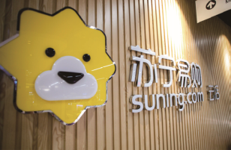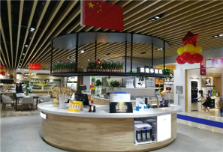

|  |  |  |  |  |  |
| --- | --- | --- | --- | --- | --- |
| **招聘岗位** | **招聘人数 （单位：人）** | **月薪 （单位：元）** | **岗位职责** | **任职要求** | **工作地点** |
| 销售精英 | 40 | 5000-8000 | 1、负责所辖区域内的家电、3C等产品销售工作； 2、接待顾客咨询，了解顾客的需求并达成销售； 3、大型促销节点活动宣传。 | 1、20-35周岁，大专以上学历； 2、积极向上，愿意学习，一年以上销售工作经验； 3、电脑操作熟练，有电器产品销售经验者可放宽至高中/中专学历。 | 昆明市区及郊县各门店，根据家庭住址就近分配 |

1. **苏宁红孩子母婴店**

**——苏宁旗下专业的一站式全渠道母婴购物平台**

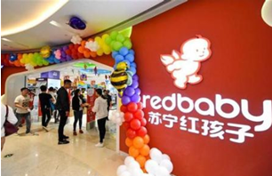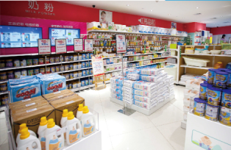

|  |  |  |  |  |  |
| --- | --- | --- | --- | --- | --- |
| **招聘岗位** | **招聘人数 （单位：人）** | **月薪 （单位：元）** | **岗位职责** | **任职要求** | **工作地点** |
| 店长 | 5 | 5000-8000 | 1、负责苏宁红孩子门店的销售、利润等绩效目标达成 2、负责门店的人员管理及人才培养 3、日常的门店服务、环境等综合管理 | 1、28-38周岁，大专及以上学历； 2、负责所管理门店日常销售工作推进、店面基础管理、会员管理等各项工作的组织及开展。 3、具备一年以上商超\快消品门店店长岗位工作经验，母婴行业优先。 4、具备较强的门店经营管理意识及带团队能力。 | ①五华区新西南百盛  ②高新区新城吾悦  ③盘龙区七彩MeTown |
| 销售督导 | 15 | 4500-6000 | 1、负责红孩子门店快消、用品车床、玩具或服纺中某一个品类的销售管理工作； 2、负责协助店长完成销售指标，做好品类人员的管理及团队建设工作。 | 1、25-35周岁，大专以上学历； 2、具备良好的沟通理解能力及执行力； 3、一年以上销售管理工作经验，有母婴行业相关工作经验者优先。 |
| 会员经理 | 5 | 4000-6000 | 1、制定、分解落实月度会员发展及转化指标；制定门店会员活动规划，牵头大区异业合作洽谈；  2、推进落地大区电话邀约等精准营销；制定、分解落实门店粉丝群增粉及日常运营管理。 | 1、25-35周岁，大专以上学历，具备基本母婴知识，及会员发展思路；  2、逻辑清晰，表达流畅，能够具备较强沟通能力；有育婴师证优先考虑。 |
| 营业员 | 30 | 3500-5000 | 1、负责连锁店所辖区域内的母婴产品销售工作； 2、接待顾客咨询，了解顾客需求并达成销售。 | 1、20-35周岁，高中或中专及以上学历； 2、有爱心，有亲和力，对母婴行业有浓厚的兴趣，有母婴行业相关销售工作经验者优先。 |
| 财务主管 | 5 | 3500-4500 | 1、负责店面日常财务资产及固定资产管理； 2、收银员规范管理、财务审核、收银设备及印章票据管理等相关工作。 | 1、 25-35周岁，大专以上学历， 1年以上相关工作经验； 2、 财务管理和会计学相关专业优先。 |
| 收银员 | 5 | 3000-4000 | 1、负责门店日常收款、退换货业务办理；参与日常商品的盘点及盘点差异核查及处理； 2、负责备用金、收取的现金安全管理，印章和票据及收银设备管理。 | 1、20-35周岁，高中及以上学历，诚实正直； 2、1年及以上收银、财务相关工作经验； 3、熟悉银行卡使用基本常识，点钞、真假币识别技能熟练，电脑操作熟练。 |
| 仓管员 | 5 | 3000-4000 | 负责苏宁易购门店仓库货物收、发，商品提货、保管、货品盘点及门店仓库5S管理等工作。 | 1、20-35岁，高中及以上学历； 2、吃苦耐劳，品格端正。一年以上仓库管理相关工作经验者优先。 |
| 人事行政专员 | 5 | 3500-4500 | 1、负责门店人事考勤、手续、薪资绩效、招聘等相关工作； 2、负责门店行政后勤相关工作。 | 1、24-35周岁，大专及以上学历，至少1年以上连锁行业人事工作经验 ； 2、熟悉零售行业用工特性，了解行业用工模式； 3、具有良好的沟通与组织协调能力，具有较强的洞察力，有后勤行政相关工作经验。 |
| 育婴师 | 5 | 4500-6000 | 1、负责解答会员日常孕婴知识、产品知识相关等事项的咨询，为顾客提供解决方案； 2、负责对核心会员通过线上线下互动，进行日常关系维系，开展现场销售与服务工作。 | 1、22-35周岁，大专及以上学历，有相关销售及育儿经验优先； 2、熟练操作常用办公软件，熟悉销售流程、消费者消费心理； 3、熟悉孕婴产品，及丰富的育婴知识； 4、为人随和，亲和力强、富有耐心和爱心，性格外向、思维灵活。 |

1. **苏宁易购职能岗位**

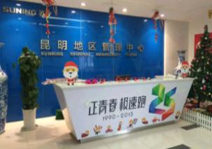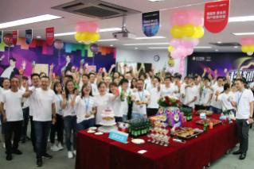

|  |  |  |  |  |  |
| --- | --- | --- | --- | --- | --- |
| **招聘岗位** | **招聘人数 （单位：人）** | **月薪 （单位：元）** | **岗位职责** | **任职要求** | **工作地点** |
| 开发项目经理 | 10 | 5000-8000 | 1、根据公司连锁发展战略，制定开发年度工作目标和计划； 2、负责对当地市场调研、投资测算、供应商及竞争对手分析； 3、负责区域内项目的规划、选址、开发及相关商务谈判工作。 | 1、28-35周岁，大专及以上相关学历； 2、5年及以上连锁行业（超市、卖场、连锁店）、商业地产开发经验等相关行业工作经验，对物业有良好的商业判断能力，有团队管理经验优先； 3、具备明锐的市场洞察和分析能力，及良好的商务谈判能力； 4、具备较强的社坐人脉资源和新渠道开发能力；有一定商圈资源分析及管控能力。 | 五华区人民中路16号美亚大厦裙楼1-5楼 |
| 筹建经理 | 6 | 4000-6000 | 1、协助从商业运营角度对连发新开店及连发项目进行整体规划及方案制定； 2、协助做好筹备期、工程期各项工作，与各部门对接、协调商业物业建设等相关工作； 3、协助开展店面新开、重装装修工程图纸、进度审核及监督工作，并对进度进行把控。 | 1、22-35周岁，大专及以上学历； 2、1年及以上场规划、筹建、开业等相关工作经验，掌握工程相关知识，熟练使用AutoCAD软件。 |
| 物业设备专员 | 8 | 3500-5000 | 负责连锁店及其他终端水电线路铺设与维修，日常物业设备器材安装维修。 | 1、22-35周岁，高中及以上学历；，持有特种作业操作证； 2、1年以上相关工作经验； 有责任心、工作认真细致、能吃苦耐劳。 |

**为什么pick苏宁？**

五险一金（不是最低标准哦）

就餐补贴（你吃饭公司买单）

通讯补贴（打个电话都给报销）

节日礼金（一年几个节日来着）

专业培训（专业人做专业事儿）

带薪年假（躺着也发钱）

……

**专场招聘会：**

时间：2018年9月5日9:00-17:00

地址：昆明市五华区虹山北路7号（五华区劳动就业局劳动就业创业服务超市）

联系电话：0871-68027069

**\*此招聘信息长期有效，除专场招聘会外，求职者可通过以下方式应聘**

面试地址：昆明市五华区人民中路16号苏宁易购（小花园云店）二楼人力资源部

联系电话：0871-68027069

邮箱：[kunmingzp@cnsuning.com](mailto:kunmingzp@cnsuning.com)